Федеральное государственное образовательное бюджетное

учреждение высшего образования

**«Финансовый университет при Правительстве Российской Федерации»**

**(Финансовый университет)**

Колледж информатики и программирования

**ОТЧЁТ**

**По лабораторной работе №4**

Студент: Гордов Максим Олегович

Дисциплина/Профессиональный модуль: Разработка программных модулей

Группы: 4ИСИП-619

Преподаватель

Сибирев И.В.

Оценка за работу :_______

**Москва – 2022 г.**

**Задание**

1 Заполнить базу данных из Лабораторной работы № 2 данными,

используя

а) Management Tool Б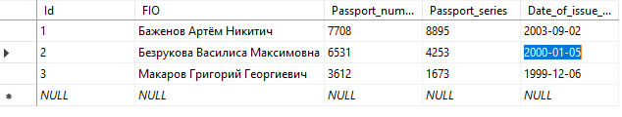

Вывести на экран содержимое таблиц

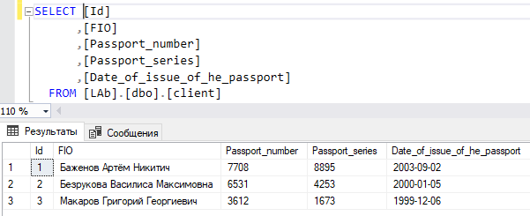

2 Используя запросы SQL удалить одну запись из таблицы, использовать условие.

Вывести на экран новое содержимое таблиц

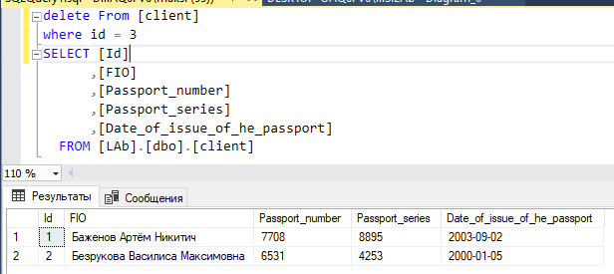

3 Используя запросы SQL изменить одно поле в двух записях из

двух разных таблиц, использовать условие.

Вывести на экран новое содержимое таблиц

До

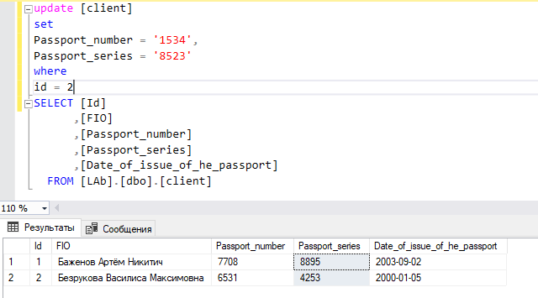

После

